العلماء الانسانيوون .. عشان نحفظهم .. اربطوهم مع الصور
Giovanni Pico della Mirandola
عجبنى اسمه ميرندولااا
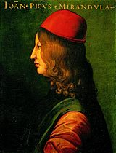
Francesco Petrarca
هذا ابو المصايب اللي بكل صفحت ناقز لنا .. هو والزرع اللي على راسه
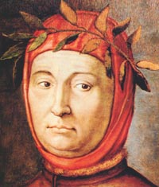
Leonardo Bruni
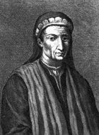
Giovanni Boccaccio

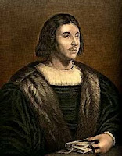
Baldassare Castiglione
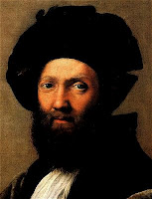
أنا أوريكم انتو وهالخشش !
اربطوهم بجدول [ دجه ]

